Белорусский государственный технологический университет

Факультет информационных технологий

Кафедра программной инженерии

 Лабораторная работа №12

По дисциплине «Конструирование программного обеспечения»

На тему «Формальные языки и формальные грамматики, порождающие их»

Выполнила:

Студентка1 курса 7 группы

Гриценко Анна Александровна

2024, Минск

**Задайте грамматику для понятия из пункта а своего варианта 6 лабораторной работы 11_БНФ.**

**(a. Определить в БНФ понятие «целое_число» в восьмиричном представлении)**

**<целое_число> ::= <восьмеричный_префикс> <восьмеричные_цифры>**

**<восьмеричный_префикс> ::= "0o"**

**<восьмеричные_цифры> ::= <восьмеричная_цифра> | <восьмеричные_цифра> <восьмеричная_цифры>**

**<восьмеричная_цифра> ::= "0" | "1" | "2" | "3" | "4" | "5" | "6" | "7"**

a) **Приведите пример вывода правильной цепочки языка.**

**Грамматика для языка целых чисел в восьмеричном представлении:**

**G = <T,N,P,S>**

G ( { 0, 1, 2, 3, 4, 5, 6, 7, 0o }, { S, T, F}, P, S)

**Правила P:**

1. S → TF
2. T → 0o
3. F → F | FF
4. F → 0 | 1 | 2 | 3 | 4 | 5 | 6 | 7

**Пример для восьмеричного числа 0o712:**

*S*⇒*TF*⇒0*oF*⇒0*oFF*⇒0*o*7*F*⇒0*o*71*F*⇒0*o*712

b) **Постройте дерево вывода для этой цепочки (левосторонний и**

**правосторонний вывод) рассмотрим число 0o712:**

**Левосторонний вывод:**

S->TF->OoF-> Oo7F->Oo71F->Oo712

**Правосторонний вывод:**

S->TF->T7F->T71F->T712->O0712

**Дерево вывода (общее для обоих выводов):**

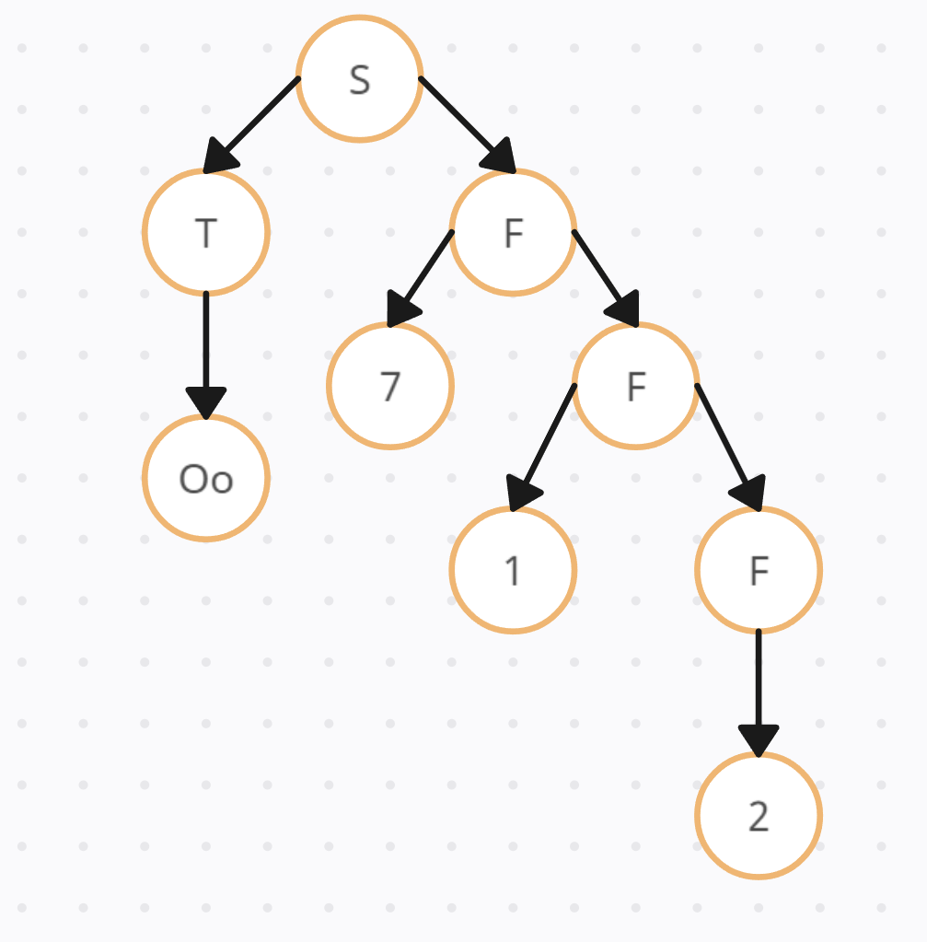

c) **Определите тип заданной вами грамматики по иерархии Хомского.**

**Обоснуйте свой ответ:**

**Грамматики типа 2- контекстно-свободные (КС) грамматики:**

В грамматике нет ограничений контекста, то есть нет необходимости изменять символы в зависимости от окружающих символов (контекстно-зависимая), и она точно не является регулярной, так как включает рекурсию среди нетерминалов, что недопустимо в регулярных грамматиках. Таким образом, данная грамматика является контекстно-свободной.